SVEUČILIŠTE U ZAGREBU

Fakultet elektrotehnike i računarstva

Predmet: Teorija informacije (34315)

Ak. godina: 2012./2013.

Predavač: doc.dr.sc. željko ilić

Zadatak

/21. siječnja 2013./

**Zadatak /zi_31/:**

Dan je konvolucijski koder (3, 1, 3) s funkcijskim generatorima *h*1(1)=[111], *h*1(2)=[101] i *h*1(3)=[111].

1. Skicirajte dani konvolucijski koder.
2. Kodirajte poruku **d**=[011010] koristeći generirajuću matricu, **G**, danog koda.
3. Skicirajte dijagram stanja za dani konvolucijski koder.
4. Odredite prijenosnu funkciju, *T*(*D*), danog koda.
5. Odredite minimalnu udaljenost koda.

*Rješenje:*

i)



ii)

**G0**=[111]

**G1**=[101]

**G2**=[111]

**d**=[011010]

|  |  |  |  |  |  |  |  |
| --- | --- | --- | --- | --- | --- | --- | --- |
| 111 | 101 | 111 | 0 | 0 | 0 | 0 | 0 |
| 0 | 111 | 101 | 111 | 0 | 0 | 0 | 0 |
| 0 | 0 | 111 | 101 | 111 | 0 | 0 | 0 |
| 0 | 0 | 0 | 111 | 101 | 111 | 0 | 0 |
| 0 | 0 | 0 | 0 | 111 | 101 | 111 | 0 |
| 0 | 0 | 0 | 0 | 0 | 111 | 101 | 111 |

**G**=

**S**=**dG**= [000 111 010 010 000 101 111 000]

iii)

|  |  |  |  |  |  |  |
| --- | --- | --- | --- | --- | --- | --- |
| STANJA | d | m1 | m2 | i1 | i2 | i3 |
| - | - | - | - | 0 | 0 | 0 |
| a | 0 | 0 | 0 | 0 | 0 | 0 |
|  | 1 | 0 | 0 | 1 | 1 | 1 |
| b | 0 | 0 | 1 | 1 | 1 | 1 |
|  | 1 | 0 | 1 | 0 | 0 | 0 |
| c | 0 | 1 | 0 | 1 | 0 | 1 |
|  | 1 | 1 | 0 | 0 | 1 | 0 |
| d | 0 | 1 | 1 | 0 | 1 | 0 |
|  | 1 | 1 | 1 | 1 | 0 | 1 |



iv)

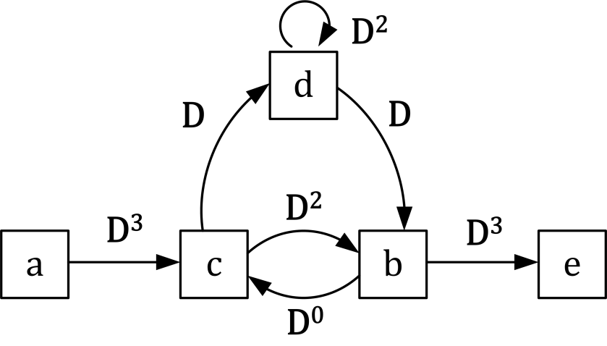

$$X_{c}=D^{3}X_{a}+X_{b}$$

$$X_{d}=DX_{c}+{D^{2}X}_{d}$$

$$X_{b}={D^{2}X}_{c}+DX_{d}$$

$$X_{e}=D^{3}X_{b}$$

Traženi omjer: $$T\left(D\right)=\frac{X_{e}}{X_{a}}=\frac{D^{8}}{1-D^{2}}$$

nakon toga primjenimo razvoj u red od (1/(1-x)) i dobijemo:

$$T\left(D\right)=D^{8}(1+D^{2}+D^{4}+..)$$

v)

Minimalna udaljenost koda: 8